 | Carátula para entrega de prácticas
Facultad de Ingeniería |  | Laboratorio de docencia

Laboratorios de computación
salas A y B

Profesor: | TISTA GARCÍA EDGAR
Asignatura: | ESTRUCTURAS DE DATOS Y ALGORITMOS II
Grupo: | 5
No de Práctica(s): | 01
Integrante(s): | GÓMEZ LUNA ALEJANDRO
No. de Equipo de cómputo empleado:
No. de Lista o Brigada:
Semestre: | 2020-1
Fecha de entrega: | 13/Agosto/2019
Observaciones:

CALIFICACIÓN: __________
Objetivo de la práctica

Desarrollo
- Ejercicios de la guía:
Bubble sort consiste en ir comparando los números del arreglo(lista) en parejas, mandando el número mayor en un cierto recorrido del arreglo hasta el final. Cabe destacar que en cada recorrido se va descartando de uno en uno los últimos valores del arreglo, pues estos ya han sido ordenados.
En cuanto a Merge sort, este consiste en aplicar una estrategia de divide y vencerás al arreglo(lista), en donde el arreglo se dividirá en sub-arreglos hasta llegar al caso base en donde solo quede un elemento, para que a partir de este se puedan ir «juntando» los demás, comprobando cual es mayor. Al final, ya que se juntaron todos los elementos, quedará el arreglo ordenado.
  - Actividad 1: Para esta actividad se nos pedía implementar dos funciones que servían para ordenar un arreglo mediante Bubble sort. La segunda función (bubbleSort2) es más eficiente, pues en caso de que se realice una pasada por el arreglo y no se cambie de lugar ningún número, entonces ya no se sigue ejecutando, pues esto nos indica que el arreglo ya se encuentra ordenado del menor al mayor valor y ya no es necesario seguirlo recorriendo más veces.
Para conocer el número de pasadas que realiza cada función se necesita de un contador, En la segunda función ya se encuentra este contador, por lo que, aquí solo es necesario imprimirlo en pantalla una vez que el algoritmo ya ordenó el arreglo. Para la primera función, se agrega una variable contadora, la cual se irá incrementando en uno cada vez que se realice el for externo.
Por último, para poder ordenar la lista del mayor al menor valor, es suficiente con cambiar la comprobación de esta manera:
Es así como, solo se cambiarán las posiciones de cada número cuando el antecesor de un número sea mayor que este.

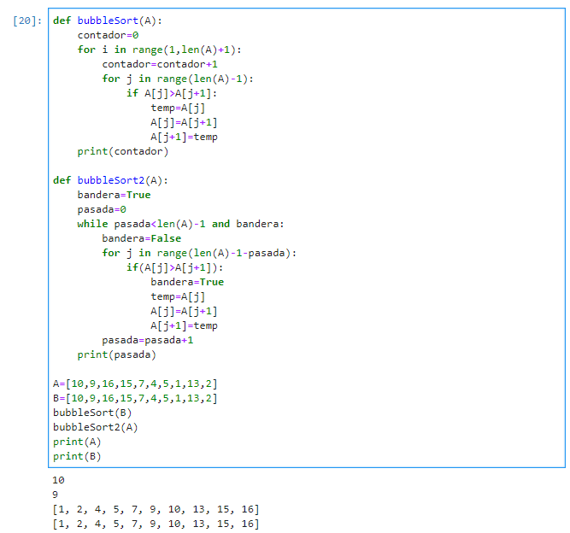

  - Actividad 2: Para esta actividad se nos pedía implementar una función que servía para ordenar un arreglo mediante Merge sort. Para poder visualizar las sub-secuencias(sub-listas) obtenidas durante la ejecución, se imprime en pantalla el arreglo cada que se llama a la función CrearSubArreglo, pues esta es la encargada de realizar la partición y crear un sub-arreglo.
En cuanto a ordenar la lista de mayor a menor, es suficiente con cambiar la comprobación ubicada dentro de la función Merge de esta manera:

Solo cambiando esta instrucción permitirá que al ir combinando los sub-arreglos, se vaya acomodando primero el número más grande, y así sucesivamente hasta tener todo ordenado de mayor a menor.
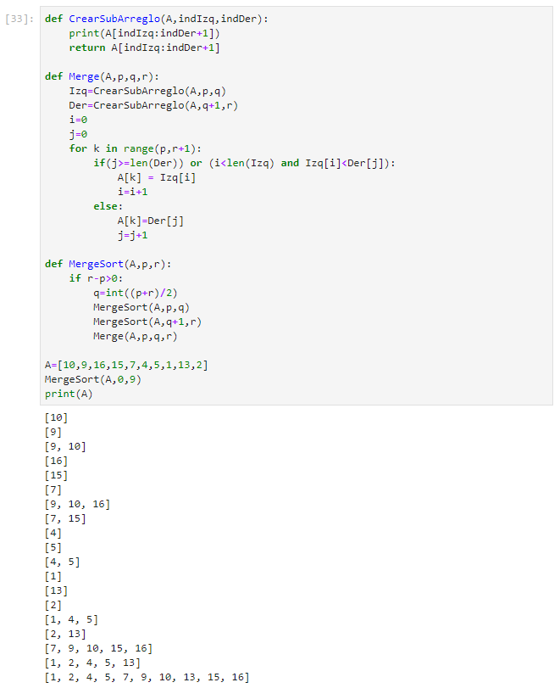

- Ejercicios propuestos:

